|  |  |
| --- | --- |
| **牧者心底話**    **愛我們的天父**  **好**感恩，上週 (6月26日) 是我們的第二次的主崇，天父為我們預備了海傍路的長洲體育館活動室。今天是第三次的主崇 (7月3日)，祂又為我們預備了另一個位於東灣的體育館場地，總是剛剛好。  踏進七月，也是2022年下半年的新開始。五至七月是燕子築巢哺育下一代的季節 。在長洲，這段期間我們看見街頭的多個屋簷下，都有好些燕子巢：有燕媽媽在靜靜孵蛋的；有雛鳥在等候父母歸來餵食的；有燕爸爸媽媽輪流回來餵食的；更看見雛鳥長大飛走了的空巢，隔週又看見另一窩雛燕出現的，好一幅一幅生生不息的畫面，叫人讚嘆！  C:\Users\wkchu\Documents\WholeWhole\signature png.png 「好好611」現在於長洲也是處於築巢期，我們尚未有固定會址，但我們相信在長洲建立好好教會、好好家庭，是愛我們的天父爸爸的心意，祂必為我們預備地方，繼續培植生命樹。🔶【2022.07.03】 | **信息大綱**  **我信耶穌 神的兒子**  **馬可福音 1:1-20**  **1. 耶穌是福音的起頭 (1:1-11)**  **2. 耶穌是得勝的主 (1:12-15)**  **3. 耶穌是呼召你的主 (1:16-20)**    雛鳥在等候父母歸來餵食 |
| **馬可福音 1:1-20**   1  神的兒子，耶穌基督福音的起頭。   2  正如先知以賽亞書上記著說：看哪，我要差遣我的使者在你前面，預備道路。   3  在曠野有人聲喊著說：預備主的道，修直他的路。   4  照這話，約翰來了，在曠野施洗，傳悔改的洗禮，使罪得赦。   5  猶太全地和耶路撒冷的人都出去到約翰那裡，承認他們的罪，在約但河裡受他的洗。   6  約翰穿駱駝毛的衣服，腰束皮帶，吃的是蝗蟲、野蜜。   7  他傳道說：有一位在我以後來的，能力比我更大，我就是彎腰給他解鞋帶也是不配的。   8  我是用水給你們施洗，他卻要用聖靈給你們施洗。   9  那時，耶穌從加利利的拿撒勒來，在約但河裡受了約翰的洗。   10  他從水裡一上來，就看見天裂開了，聖靈彷彿鴿子，降在他身上。   11  **又有聲音從天上來，說：你是我的愛子，我喜悅你。**   12  聖靈就把耶穌催到曠野裡去。   13  他在曠野四十天，受撒但的試探，並與野獸同在一處，且有天使來伺候他。   14  約翰下監以後，耶穌來到加利利，宣傳神的福音，   15  說：日期滿了，神的國近了。你們當悔改，信福音！   16  耶穌順著加利利的海邊走，看見西門和西門的兄弟安得烈在海裡撒網；他們本是打魚的。   17  耶穌對他們說：來跟從我，我要叫你們得人如得魚一樣。   18  他們就立刻捨了網，跟從了他。   19  耶穌稍往前走，又見西庇太的兒子雅各和雅各的兄弟約翰在船上補網。   20  耶穌隨即招呼他們，他們就把父親西庇太和雇工人留在船上，跟從耶穌去了。🔶  【大山為我挪開】  讚美之泉24 -I Believe 95  雖然道路崎嶇，困難險阻，  但我心中知道，你一直都在，  不能明白為何擔此重擔，  但我始終相信，你一直牽著我。  大山為我挪開，大海有路出來，  我要大聲宣告，耶穌，你一直都在，  你手上的釘痕，彰顯十架大愛，  我要大聲宣告，耶穌，你一直都在。  你的話讓我明白，你愛我永不更改，  你保守我的心懷，緊握你雙手不放開。  【永恆唯一的盼望】  讚美之泉19 -這裡有榮耀 13  有一位真神，祂名字叫耶穌，  祂來到這世界上，為要救贖你。  生命的意義，盡在這福音裡，  只要你開口呼喊，耶穌。  耶穌是生命一切問題的解答，  耶穌是生命一切黑暗的亮光。  將憂傷變為喜樂，將懼怕變為力量，  耶穌是永恆唯一的盼望。 | 燕媽媽在靜靜孵蛋     |  |  |  | | --- | --- | --- | | **日期** | **晨禱經文** | | | 2022-7-04 (一) | 箴言 | 22 | | 2022-7-05 (二) | 馬可福音 | 9 | | 2022-7-06 (三) | 馬可福音 | 10 | | 2022-7-07 (四) | 馬可福音 | 11 | | 2022-7-08 (五) | 馬可福音 | 12 | | 2022-7-09(六) | 詩篇 | 73 |  | **2022.06.26聚會出席人數及奉獻金額** | | | --- | --- | | 主日崇拜 | 15 | | 小組數目 | 1 | | 小組人數 | 9 | | 主日奉獻 | HK$4,340.00 |   【耶穌的名】  讚美之泉15 -愛可以再更多一點點 6  耶穌，神的愛子，耶穌，榮耀君王，  能力，權柄，智慧，公義，遠超過全世界。  耶穌，神的愛子，耶穌，榮耀君王，  萬有俯伏在你腳前，世間的救贖主。  耶穌的名，超乎萬名，榮耀尊貴都歸於你，  萬膝要跪拜，萬口要承認，耶穌我敬拜你到永遠。  疾病不能，死亡不能，勝過耶穌的名，  世上沒有任何困難，勝過耶穌的名。  醫治能力，救贖恩典，都因耶穌的名，  營壘攻破，爭戰得勝，都因耶穌的名。  【神羔羊配得】  大衛帳幕的榮耀02- 禱告的殿 4  感謝你的十字架，感謝你付上代價，  擔當我罪和羞愧，使我完全，賜下奇妙恩典；  感謝你無比大愛，感謝你釘痕雙手，  寶血洗淨我污穢，使我瞭解，你完全包容赦免。  神羔羊配得，坐在寶座上，頭戴著尊貴冠冕，  你做王到永遠；  來尊崇讚美，耶穌神兒子，從天降下被釘十架，  神羔羊配得。 |

*********************************************************************************

|  |  |  |  |  |
| --- | --- | --- | --- | --- |
| 好好611靈糧堂  Whole Whole 611 Bread of Life Christian Church | | | 主任牧師：朱偉健牧師 李玉雯師母  FB：facebook.com/WholeWhole611/  WhatsApp：84914962  電話：34861141  電郵：info@wholewhole611.org  主日崇拜：10:30am  地址：香港長洲體育路駿興台D1&2 | |
| C:\Users\wkchu\Documents\WholeWhole\好好611 logo2 image1.png | 第3期2022.07.03  週報 | |

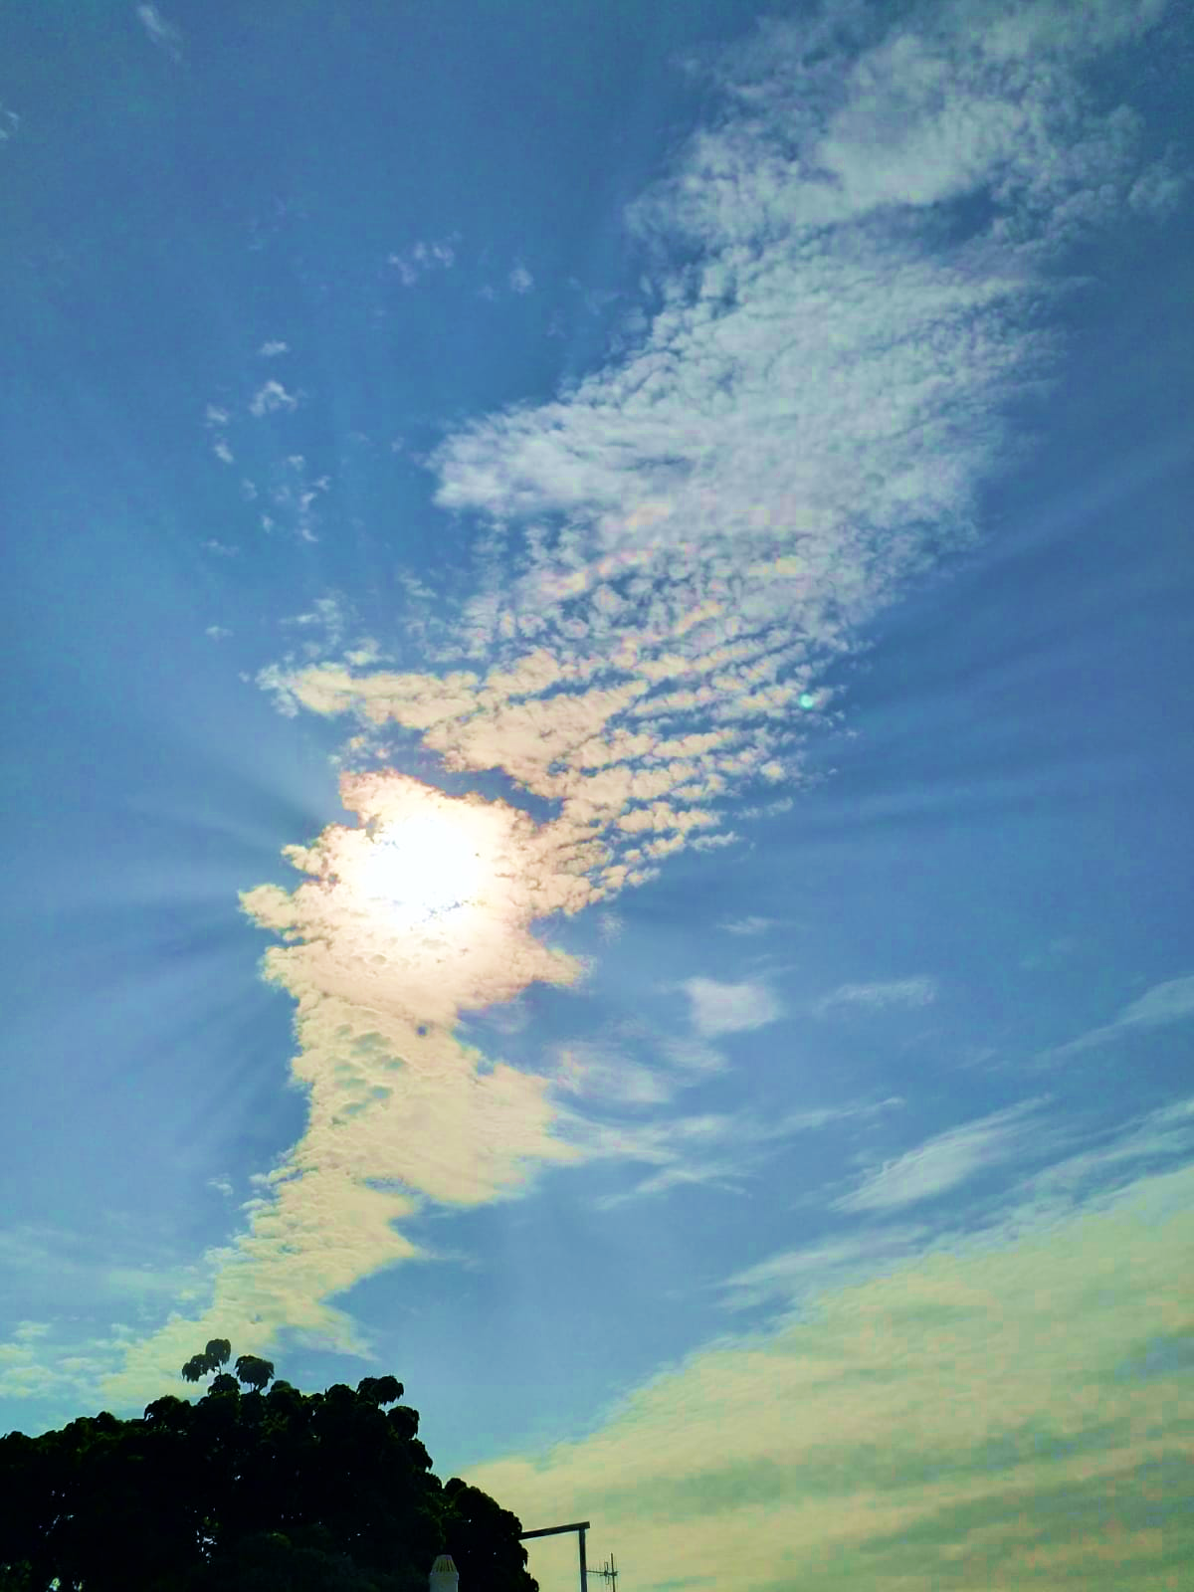

又有聲音從天上來，說：你是我的愛子，我喜悅你。